Riascaldamento (attività aerobica)
ADDOMINALI
Esercizio n. 1 - tre serie da 20 ripetizioni pausa 1 min
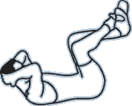
FIANCHI
Esercizio n. 1 - tre serie da 15 ripetizioni pausa 30 sec

BICIPITI
Esercizio n. 1 - tre serie da 12 ripetizioni pausa 1 min

TRICIPITI
Esercizio n. 2 - tre serie da 12 ripetizioni pausa 1 min

PETTORALI
Esercizio n. 1 - quattro serie da 15 ripetizioni pausa 1 min
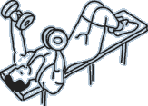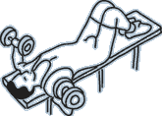
Stretching per i pettorali
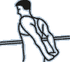
DORSALI
Esercizio n. 1 - quattro serie da 15 ripetizioni pausa 1 min
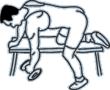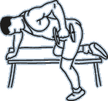
Stretching per i dorsali

SPALLE
Esercizio n. 2 - tre serie da 15 ripetizioni pausa 1 min

Stretching per le spalle

GAMBE
Esercizio n. 1 - tre serie da 12 piegamenti pausa 30 sec con mani sui fianchi o pesi (Squat)
Esercizio n. 2 - due serie da 15 ripetizioni per gamba pausa 30 sec (Affondi con manubri)
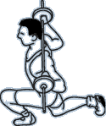

Stretching per le gambe
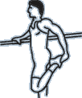

Attività aerobica

